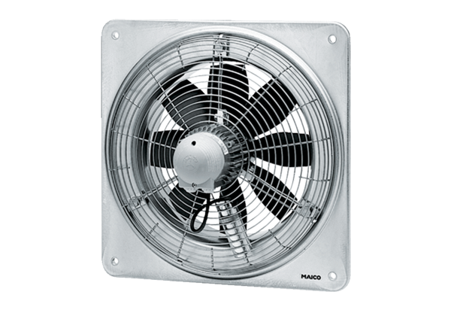Axial-Wandventilator DZQ 30/6 BVerpackungseinheit: 1 StückSortiment: C
Artikelnummer: 0083.0119Hersteller: MAICO

